Milí priatelia, milé priateľky,
Združenie Občan a demokracia Vás pozýva na dvojdňové pracovné stretnutie
pre ľudí z mimovládnych organizácií,
ktoré sa zaoberajú presadzovaním princípu rovnosti a zákazu diskriminácie.
Cieľom stretnutia je umožniť vám získaťčo najširšie poznatky súvisiace s prijatím a uplatňovaním antidiskriminačnej legislatívy v SR a zručnosti potrebné pri jej efektívnom využívaní.
Považujeme za dôležité, aby ste ich mohli aplikovať nielen vo svojej každodennej práci,
ale aj pri tvorbe preventívnych politík a pri aktívnej ochrane práv vašich cieľových skupín.
Naše stretnutie bude mať pracovný i tréningový charakter - bude vedené interaktívne a participatívne odborníkmi a odborníčkami z oblasti práva a psychológie. Lektorský tím tvoria:
Janka Debrecéniová, Zuzana Dlugošová, Sylvia Ondrisová a Milan Zacharovský.
Každý účastník či účastníčka dostane študijné materiály a publikácie združenia Občan a demokracia.
Začiatok stretnutia: 11. mája o 9.30 hod. (piatok), pre cestujúcich zďaleka možnosť príchodu už vo štvtok večer
Koniec stretnutia: 12. mája o 16.00 hod. (sobota)
Miesto konania: Hotel Rysy, Tatranská Štrba, www.hotel-rysy.sk
Hotel je situovaný cca 100 metrov od zastávky ozubnicovej železnice, ktorá premáva zo stanice Štrba na Štrbské Pleso. Priamo na ceste pred hotelom sa nachádza zastávka autobusu smerom na Štrbské Pleso, tel: 052/ 4484 845,
Hradíme náklady účastníkov/čok na stravu, ubytovanie a cestovné (vlak, 2. trieda, na základe cestovného dokladu; benzín preplácame do výšky cestovného vlakom alebo autobusom na základe dokladu o čerpanom palive a kópie veľkého technického preukazu, ak sa vozidlom prepravia viacerí účastníci/čky).
Naše aktivity zamerané na posilnenie občianskej spoločnosti i jednotlivcov pri presadzovaní zásady rovnakého zaobchádzania a zákazu diskriminácie finančne podporujú Európska komisia a Úrad vlády Slovenskej republiky v rámci Európskeho roka rovnosti príležitostí a Trust For Civil Society in Central & Eastern Europe.

Potvrďte nám, prosím, vašu účasť zaslaním prihlášky (faxom, poštou či emailom) najneskôr do 30. apríla 2007. Nezabudnite tiež vyplniť a poslať nám priložený dotazník (ak sa už nestalo). Pomôže nám to pripraviť program čo najviac prakticky využiteľný a čo najlepšie vyhovujúci vašim potrebám. A o to nám samozrejme všetkým ide.

Šarlota Pufflerová
Koordinátorka projektu
Prihláška

Prihlasujem sa na pracovné stretnutie v Štrbe v dňoch 11. - 12. mája 2007

Meno a priezvisko:
Organizácia:
Adresa:
Tel/fax/email:

Mám záujem o : ubytovanie vegetariánska strava

10. 5. 2007 (štvrtok) áno nie áno nie
11. 5. 2007 (piatok) áno nie áno nie
12. 5. 2007 (sobota) áno nie

Tu odstrihnúť...........................................................................................................................................................................................................................

KONTAKT:

Andrea Prekopová, prekopova@oad.sk , tel/fax: 02 5292 5568, 5292 0426
Občan a demokracia, ul. 29. augusta 38, 81109 Bratislava

MAPKA:
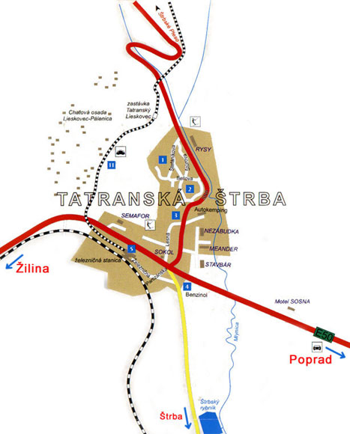

Program

Piatok, 11. mája 2007 (od 9,30 do 18,00 hod.)

Otvorenie, privítanie, zoznámenie

Programová orientácia združenia Občan a demokracia a aktivity zamerané na presadzovanie princípu rovnosti a zákazu diskriminácie

Úvod do na antidiskriminačnej legislatívy - Práca v skupinách interaktívnym a participatívnym spôsobom
- Podoby diskriminácie
- Princíp rovnosti a zákaz diskriminácie na Slovensku
- Diskriminácia a antidiskriminačný zákon - priama a nepriama diskriminácia, obťažovanie a neoprávnený postih, pokyn na diskrimináciu a nabádanie na diskrimináciu
- Výnimky zo zákazu diskriminácie
- Možnosti právnej ochrany
- Antidiskriminačná legislatíva v Európskej únii a rozsah jej ochrany

Večerný klub (19 - 20 hod) – neformálne zoznamovacie aktivity účastníkov a účastníčok

Sobota, 12. mája 2007 (od 8,30 do 16,00 hod.)

Identifikácia problémov, s ktorými sa stretávajú a ktoré riešia mimovládne organizácie zaoberajúce sa presadzovaním princípu rovnosti a zákazu diskriminácie
Práca v skupinách interaktívnym a participatívnym spôsobom

Rozvíjanie komunikačných spôsobilostí potrebných pre riešenie problémov súvisiacich s uplatňovaním zásady rovnakého zaobchádzania
Práca v skupinách interaktívnym a participatívnym spôsobom

Stratégie riešenia identifikovaných problémov - možnosti spolupráce mimovládnych organizácií so združením Občan a demokracia
Práca v skupinách interaktívnym a participatívnym spôsobom

Plánovanie aktivít a vzájomnej kooperácie mimovládnych organizácií
Práca v skupinách interaktívnym a participatívnym spôsobom

Spätná väzba, záver

Tému diskriminácie budú prezentovať a prácu v skupinách budu viesť:
Mgr. Janka Debrecéniová MJur., Mgr. Zuzana Dlugošová, Mgr. Sylvia Ondrisová, PhD., PhDr. Šarlota Pufflerová, PhD. a PhDr. Milan Zacharovský

